身高体重测量仪电子秤超声波语音播报智能健康一体机体
侧仪打印款样式及参数
产品品牌
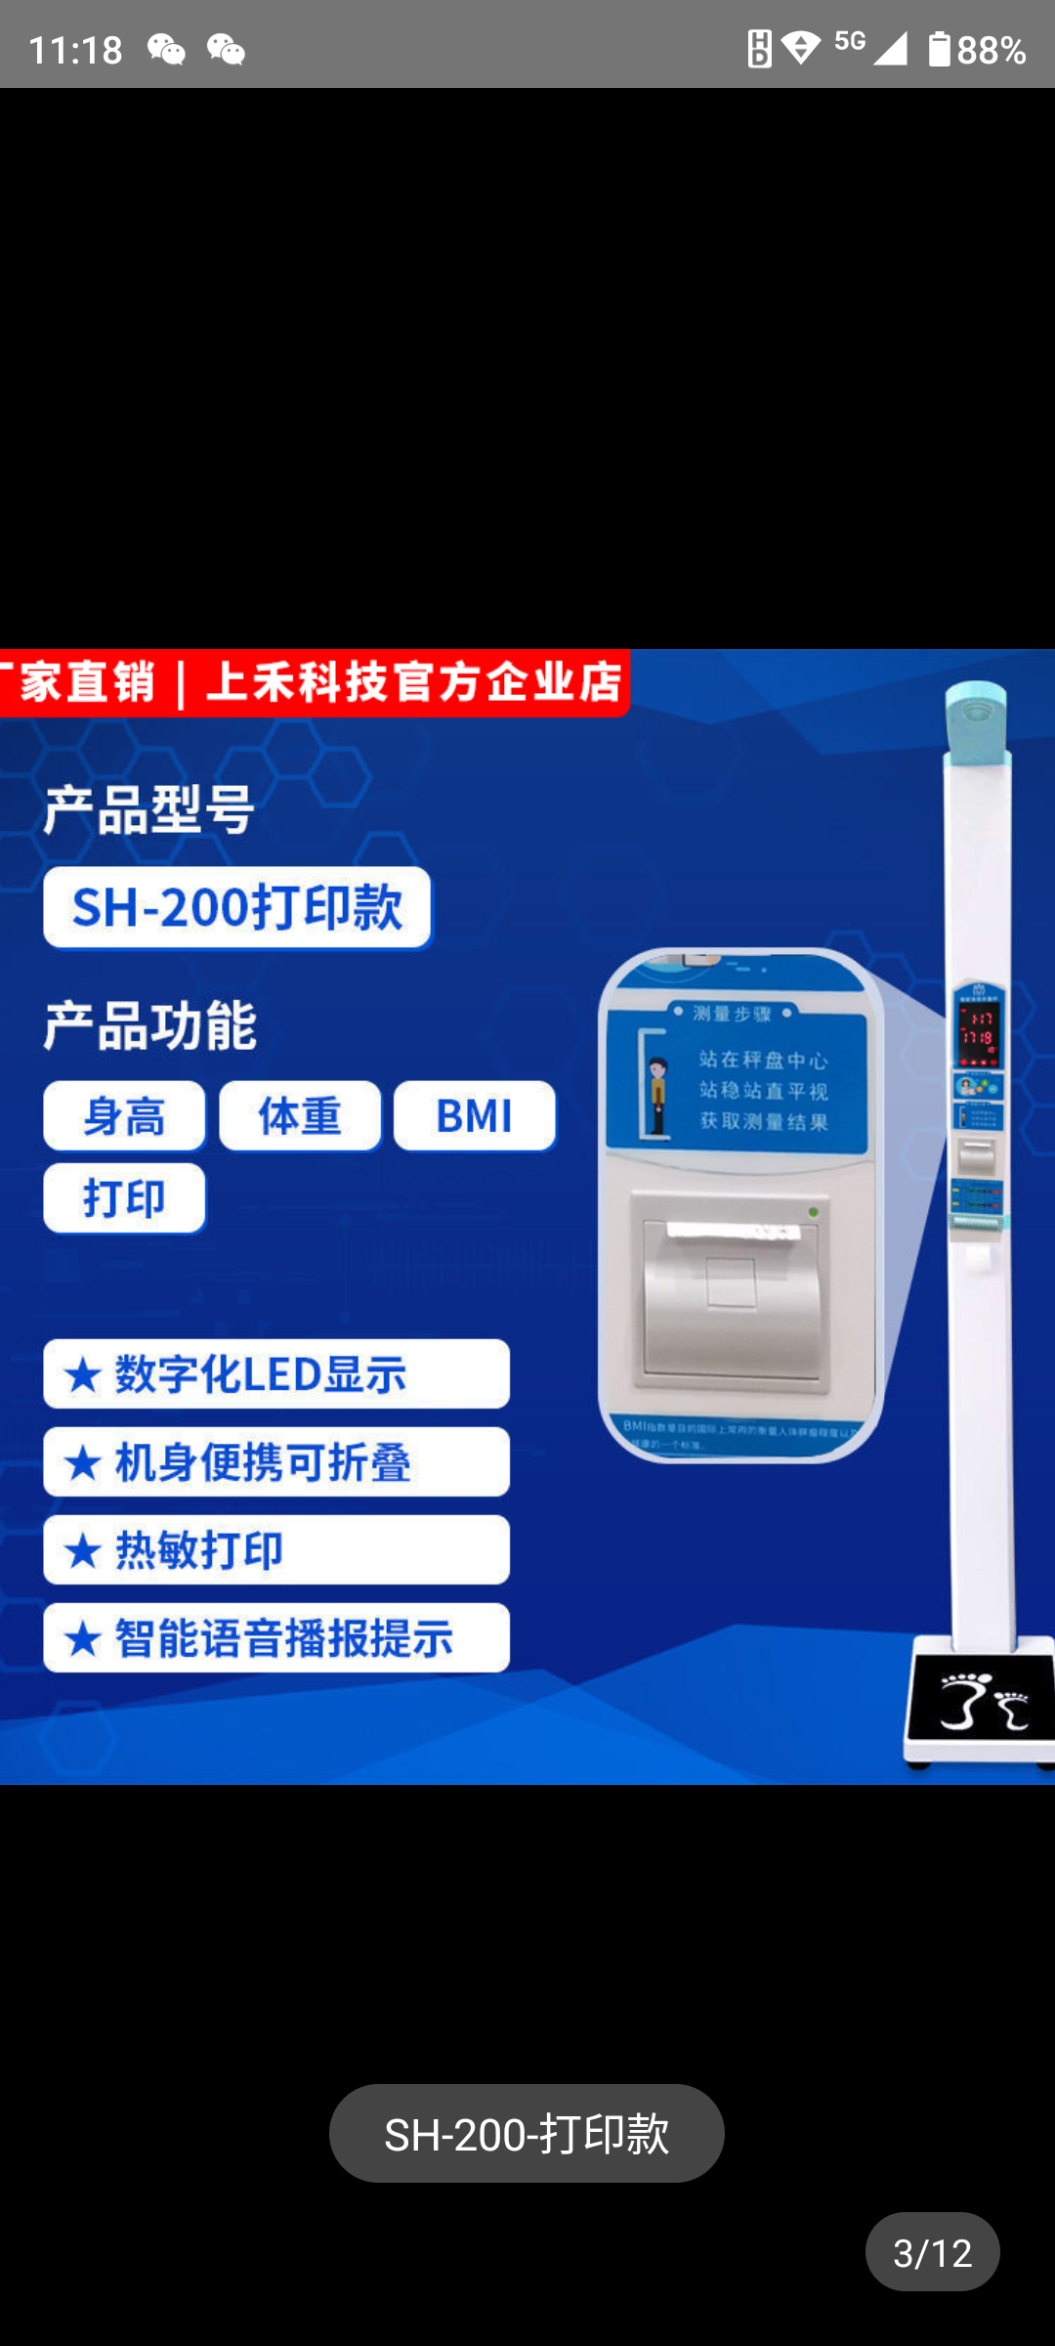产品功能 | 身高、体重、BMI、打印
称咼范围 | 50~205CM（分度值：0.5CM）
称重范围 | 5.0~300KG（分度值：0.1 KG）
电源电压 | AC160V-250V（50Hz）
消耗功率 | ≤14W
输出串口 | RS232
选配定制 | 打印蓝牙

